Kontakt:

Katharina Aschhoff, M.Sc.
press@sigmasoft.de
+49-241-89495-1008
Kackertstr. 16-18
D-52072 Aachen

Pressemitteilung

Compression Molding komplett transparent

Ein detailgetreuer Blick ins Werkzeug

Auf der DKT 2022 stellt die SIGMA Engineering die neue Version von SIGMASOFT® Virtual Molding vor. Im Fokus steht die Einführung des simulativen Compression Molding Prozesses. So lässt sich der Produktionsprozess zyklusgenau zu jedem Zeitpunkt und an jedem Ort darstellen. Beispielsweise lassen sich der thermische Einfluss des offenstehenden Werkzeuges, während der Vorbereitung und Platzierung der Rohlinge, wie auch die Plastifizierung und Vulkanisation des Elastomers einwandfrei analysieren.

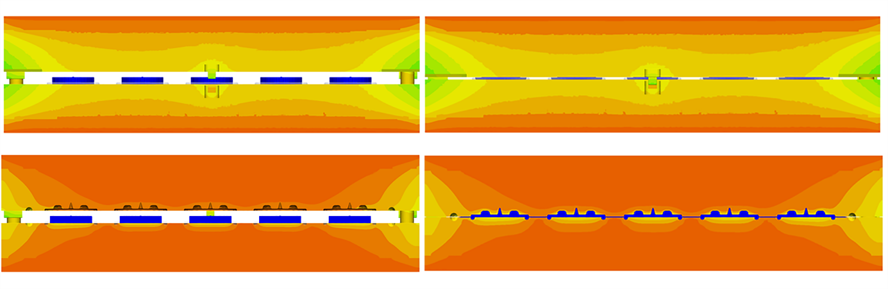
Bild 1 – Die Betrachtung der Form beim Öffnen und Schließen, links zum Beginn und rechts zum Ende des Zyklus. Thermische Einflüsse im Werkzeug: oben von außen und unten in der Mitte.

Compression Molding komplett transparent

Aachen, 18.05.2022 – Auf der DKT in Nürnberg (27.-30. Juni 2022) zeigt SIGMA Engineering GmbH am Stand 9-215 die Weiterentwicklungen von SIGMASOFT®. Mit der neuen Version 5.3.1 ist es erstmalig möglich, auch das traditionelle Compression Molding von Elastomeren zu analysieren.
Die simulative Form- und Prozessauslegung beschränkte sich bislang im Wesentlichen auf moderne Spritzgießtechnologie. SIGMASOFT® ist bei führenden Elastomerverarbeitern bereits erfolgreich im Einsatz, und deren Wunsch, auch die älteren Verfahren abzubilden, gibt es seit langem. Die industrielle Bedeutung von Compression und Transfer Molding ist weiterhin hoch, da auch Sicherheits- und Präzisionsteile mit diesen Verfahren hergestellt werden. Der Einsatz hochwertiger Werkstoffe macht ein besseres Prozessverständnis und die entsprechenden Optimierungen durch Simulation im Vorfeld sinnvoll. Dies erlaubt eine sichere Ermittlung von Vernetzungsgrad und Zyklusdaten. Auch Fragestellungen wie beispielsweise Anzahl, Gestalt, Gewicht und Position der verwendeten Rohlinge können so optimiert werden. Hierdurch kann die Qualität der Formteile verbessert und der Materialeinsatz gesenkt werden, ohne aufwändige und teure Versuchsreihen. In SIGMASOFT® können bei der Simulation von Compression Molding alle thermischen Einflüsse am Bauteil und im Werkzeug, von der kleinsten Schraube bis hin zum Energieverlust des Werkzeuges über mehrere Zyklen abgebildet werden. Die Optimierung im Hinblick auf die thermische Auslegung und die Zykluszeit lassen sich problemlos analysieren.
„Es hört sich einfach an, aber die Umsetzung war dann ziemlich komplex“, erklärt SIGMA CTO Timo Gebauer: „Die Herausforderung ist, dass sich die Form, also der Raum in den sonst eingespritzt wird, beim Schließen der Platten laufend ändert und dabei die eingelegten Rohlinge schon aufgeheizt, plastifiziert und verformt werden. Ohne Beratung und Validierung durch unsere Kunden wäre diese neue Entwicklung nicht möglich gewesen.“
Anders als bei Thermoplasten gibt es bei den Elastomeren wenige standardisierte Compounds in der Industrie. SIGMASOFT® ermöglicht daher die Erstellung von eigenen Materialgesetzen auf Basis interner oder externer Messungen und unterstützt seine Kunden bei der Erstellung.
„Wir freuen uns auf den persönlichen Austausch mit den Industrieexperten rund um die Elastomerverarbeitung. Natürlich zeigen wir neben den Einblicken in das Thema Compression Molding auch weitere Neuerungen, zum Beispiel zum 2- Komponentenspritzguss mit LSR“ so Gebauer weiter.

Seit 1998 treibt SIGMA Engineering GmbH die Verbesserung des Spritzgießprozesses mit seiner Simulationslösung SIGMASOFT® Virtual Molding voran. Diese virtuelle Spritzgießmaschine ermöglicht die Optimierung und Entwicklung von Kunststoffbauteilen und Werkzeugen, sowie die Abbildung der gesamten Prozessführung. Denn die SIGMASOFT® Virtual Molding Technologie kombiniert die 3D-Geometrien des Bauteils mit dem Werkzeug- und Temperiersystem und integriert die Parameter des Produktionsprozesses. So gelingen eine kosteneffiziente, ressourcenschonende Produktion und leistungsfähige Produkte – ab dem ersten Schuss.
In SIGMASOFT® Virtual Molding sind eine Vielzahl prozessspezifischer Modelle sowie 3D-Simulationstechnologien integriert, die über Jahrzehnte entwickelt und validiert wurden und kontinuierlich optimiert werden. Das SIGMA Solution- und Entwicklungsteam unterstützt die technischen Ziele der Kunden mit anwendungsspezifischen Lösungen. Das Softwareunternehmen SIGMA bietet direkten Vertrieb, Anwendungstechnik, Training, Einrichtung und einen Solution Service durch Ingenieure in ganz Europa.
Mit Niederlassungen der Schwesterunternehmen in USA, Brasilien, Singapur, China, Indien, Korea und der Türkei, unterstützt SIGMA die Anwender weltweit in einer Vielzahl internationaler Unternehmen und Forschungseinrichtungen mit seiner Virtual Molding Technologie.
Weitere Infos: sigmasoft.de

Diese Presseinformation ist zum Download im pdf-Format unter folgendem Link verfügbar: https://www.sigmasoft.de/de/presse/

